三年忠班高筱甯
維基百科，自由的百科全書
前往： 導覽、 搜尋
本文的主題不是蓮。關於其他名稱相近的條目，詳見睡蓮 (消歧義)。
睡蓮
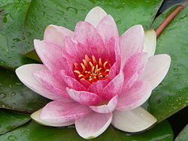
睡蓮之花
保護狀況
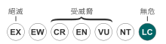
無危（IUCN 3.1）^{[1]}
科學分類
睡蓮（學名：Nymphaea tetragona）又稱子午蓮、水芹花、瑞蓮、水洋花或小蓮花，是屬於睡蓮目睡蓮科睡蓮屬的水生植物。除荷花外，睡蓮是水生花卉中又一名貴花卉。

形態[編輯]
多年生水生草本，外型與荷花相似，不同的是荷花的葉子和花挺出水面，而睡蓮的葉子和花浮在水面上，不同於荷花的「出淤泥而不染」。
睡蓮秋季開白色花，午後開放，晚間閉合，可以連續開閉三四日；睡蓮因晝舒夜卷（一些品種會白晝開花而夜間閉合）而被譽為「花中睡美人」。

睡蓮和荷花的區別[編輯]
睡蓮和荷花二者的外觀雖然相似，但親緣關係甚遠，兩者可從其葉子的生長位置和葉子的形狀區分開來。

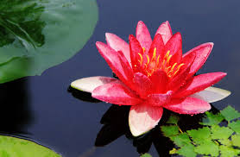用途[編輯]
睡蓮的用途甚廣，可用於食用、製茶、插花、藥用等。但睡蓮的種子由於含單寧量高，一般不作食用。《本草綱目拾遺》記載「子午蓮，綱目水草部，入蘋，以為此即大葉之蘋也，古人以為食品，祭用蘋、蘩」、「紅白蓮花，此不知即蓮花否，而功與蓮同，以類相從」。睡蓮切花離水時間超過1小時以上可能使吸水性喪失，而失去開放能力。

